**FORMATO PARA EL DESARROLLO DE COMPONENTE FORMATIVO**

|  |  |
| --- | --- |
| PROGRAMA DE FORMACIÓN | BIOSEGURIDAD EN ACUICULTURA |

|  |  |  |  |
| --- | --- | --- | --- |
| COMPETENCIA | 2706601009 Controlar prácticas de bioseguridad del cultivo acuícola según normatividad vigente. | RESULTADOS DE APRENDIZAJE | 2706601009-03. Proponer ajustes a las condiciones de bioseguridad existentes en la explotación acuícola a partir del informe de hallazgos. |

|  |  |
| --- | --- |
| NÚMERO DEL COMPONENTE FORMATIVO | 03 |
| NOMBRE DEL COMPONENTE FORMATIVO | Condiciones de bioseguridad frente al programa estructurado |
| BREVE DESCRIPCIÓN | El componente formativo aborda la bioseguridad en acuicultura, destacando la identificación y control de riesgos mediante el sistema HACCP. Incluye principios, procedimientos de verificación, y la importancia de mantener registros para garantizar la inocuidad alimentaria y la seguridad del personal. Además, proporciona guías para el manejo de desechos, protección ambiental y conservación de la flora y fauna, buscando un entorno acuícola sostenible. |
| PALABRAS CLAVE | Bioseguridad, acuicultura, HACCP, riesgos, sostenibilidad. |

|  |  |
| --- | --- |
| ÁREA OCUPACIONAL | 2 - CIENCIAS NATURALES, APLICADAS Y RELACIONADAS |
| IDIOMA | Español |

1. **TABLA DE CONTENIDOS:**
2. Examen de puntos críticos en el programa de bioseguridad
3. Mapa de riesgos
4. Sistema de Análisis de Peligros y de Puntos Críticos de Control (HACCP)
5. Verificación
6. **INTRODUCCIÓN**

La verificación de las condiciones de **bioseguridad** es esencial para evaluar la efectividad del plan estructurado y la implementación de nuevas medidas, adaptadas a las condiciones cambiantes dentro de l**a explotación acuícola.** Este proceso abarca desde el inicio del ciclo de producción hasta su finalización, incluyendo la posible transformación del producto.

|  |  |
| --- | --- |
| Monitoring system tech on a fish farm, screens with data and cameras overseeing the fish pens, technology used in modern aquaculture. Copy space for text | Durante la verificación, es necesario utilizar una **lista de verificación** que esté alineada con el proceso de producción, considerando la inocuidad alimentaria, la seguridad del personal y el cuidado del medio ambiente, entre otros aspectos. |

Cabe destacar que la verificación puede ser autogestionada o realizarse a través de un tercero que garantice imparcialidad en el proceso.

1. **DESARROLLO DE CONTENIDOS:** 
   * + 1. **Examen de puntos críticos en el programa de bioseguridad**

Es fundamental identificar los puntos de control y los puntos críticos de control en un programa de bioseguridad.

**Puntos críticos de control**  
Se centran en la detección de peligros mientras el proceso está en desarrollo, es decir, cuando la explotación está en funcionamiento. Los puntos críticos de control de bioseguridad en una explotación acuícola incluyen:

Otros puntos son:

* + - 1. **Mapa de riesgos**

|  |  |
| --- | --- |
| El mapa de riesgos es una herramienta que facilita la organización de la información sobre los riesgos en las empresas, permitiendo comprender su importancia con el objetivo de diseñar estrategias adecuadas para su gestión. | Conjunto de cinta y señal de peligro varios |

Generalmente, los mapas de riesgos se representan mediante gráficos o datos que permiten calificar los riesgos y sus variables, evaluándolos según el método utilizado por cada empresa. Estos datos se agrupan en tablas que contienen información sobre su calificación, evaluación, controles y otros elementos necesarios para exponer el estado de la empresa y sus procesos frente a los riesgos que la pueden afectar, lo que facilita la implementación de medidas de tratamiento.

Las ventajas del mapa de riesgos son:

|  |
| --- |
| SLIDE  CF03_2_Mapa de riesgos |

* + - 1. **Sistema de Análisis de Peligros y de Puntos Críticos de Control (HACCP)**

|  |  |
| --- | --- |
| Concepto de seguridad alimentaria HACCP con línea de producción de leche y trabajadores de laboratorio ilustración vectorial isométrica | Por sus siglas en inglés, *Hazard Analysis and Critical Control Points* (HACCP) es un concepto desarrollado en la década de 1960 por la Administración Nacional de Aeronáutica y del Espacio (NASA) de Estados Unidos, con el propósito de garantizar la inocuidad de los alimentos destinados a los astronautas en el espacio. |

Este sistema permite identificar peligros específicos y definir acciones para su control, con el objetivo de asegurar la inocuidad de los alimentos. Se basa en fundamentos científicos y adopta un enfoque sistemático.

|  |  |
| --- | --- |
| El **HACCP** (Análisis de Peligros y Puntos Críticos de Control) es una herramienta fundamental para evaluar riesgos y establecer sistemas de control enfocados en la **prevención**, en lugar de centrarse únicamente en la inspección del producto final. Este sistema, adaptable y flexible, puede aplicarse en todas las etapas, desde la **producción primaria** hasta la obtención del **producto terminado**. Su uso se basa en **evidencias científicas** relacionadas con los riesgos para la salud humana, garantizando la **inocuidad** del producto. | Young business pointing to HACCP - Hazard Analysis and Critical Control Points, Management system in which food safety. |

Además, el **HACCP** facilita las inspecciones por parte de las autoridades y **fomenta el comercio internacional** al aumentar la **confianza en la calidad** de los productos. La implementación de este sistema requiere la **participación activa** de todos los niveles de la organización, desde la **gerencia** hasta el **personal operativo**, y también involucra la colaboración de un **grupo de expertos**.



**Principios del sistema HACCP**

Este sistema se estructura en siete principios, que se detallan a continuación:

**Realizar un análisis de peligros**

|  |  |
| --- | --- |
| Es necesario identificar los peligros, evaluar su gravedad y la probabilidad de que ocurran en cada etapa de la cadena de producción. Se elabora un diagrama de flujo, en el que se relacionan los riesgos frecuentes asociados con el cultivo, el proceso, el almacenamiento y la distribución. | Industrial aquaculture salmon farm, seen from the air |

Para analizar los peligros, deben considerarse los siguientes factores:

**Determinar los Puntos Críticos de Control (PCC)**

|  |  |
| --- | --- |
| Son las etapas, procesos o fases de una operación en las que la pérdida de control puede implicar un riesgo significativo para la salud del consumidor. Estos puntos corresponden a los lugares en el proceso donde una medida de control puede eliminar o reducir el peligro a un nivel aceptable. | Isometric Fish Industry Flowchart |

La utilización de un árbol de decisiones facilita la identificación de un PCC. Algunas de las preguntas clave incluyen:

Estas preguntas permiten identificar los peligros y riesgos, así como las estrategias para minimizarlos en cada etapa del proceso, lo que facilita la determinación de los puntos críticos de control.

**Establecer un límite o límites críticos**  
Para cada PCC, deben establecerse límites críticos, como temperatura, tiempo y pH, entre otros.

|  |
| --- |
| PESTAÑAS  CF03_3_Establecer un límite o límites críticos |

A continuación, se presenta un diagrama de una empresa productora de tilapia, donde se aplican los siete principios del sistema HACCP en cada etapa del proceso.

**Figura 1.** Diagrama de flujo

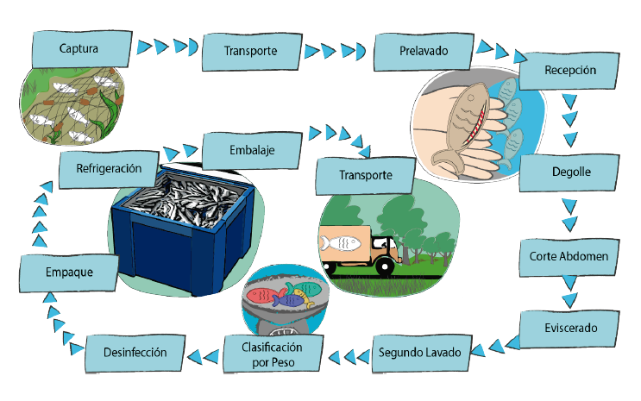

**Tabla 1.** Análisis de riesgos y medidas preventivas en la acuicultura

|  |  |  |  |  |  |
| --- | --- | --- | --- | --- | --- |
| **Análisis de riesgos etapa del proceso** | **Identifique riesgos potenciales introducidos, controlados o mantenidos en esta etapa** | **¿Algún riesgo es significativo para la seguridad del alimento? Sí/No** | **Justifique su decisión de la columna tres** | **¿Qué medidas preventivas pueden ser aplicadas?** | **¿Es esta etapa un PCC? Sí/No** |
| **Cuarentena** | Biológicos, Patógenos | Sí | La densidad de los peces (m2) en los estanques y el tiempo excesivo pueden facilitar contaminación cruzada y paso de patógenos a la masa muscular. La flora microbiana es excesiva. Presencia de alimento concentrado. Presencia de lodos, hojas y suciedad en general. | Retiro de sedimentos, controlar la densidad de peces. Controlar el tiempo de cuarentena, controlar la calidad microbiológica del agua de los estanques. Suspender la alimentación 12 horas previo a captura. BPM. | Sí |
| **Empaque** | Biológico | Sí | El empaque puede venir contaminado con microorganismos o con químicos. Contaminación cruzada por operarios. | Almacenar adecuadamente los empaques y revisar que no contengan materias extrañas. Empacar y almacenar en cava lo más rápidamente posible. | No |
| **Evisceración** | Biológicos | Sí | Posible contaminación cruzada. Posibles multiplicaciones de microorganismos sin tiempos de espera a temperatura ambiente son prolongadas. | Mejorar sistema de evisceración, emplear succionador. Evitar contaminación por materia fecal. | No |

* + - 1. **Verificación**

|  |  |
| --- | --- |
| La verificación es el procedimiento mediante el cual se comprueba la veracidad de algo. En términos generales, verificamos información, datos y procesos de manera cotidiana. Sin embargo, cuando la verificación se realiza desde una perspectiva científica, requiere mayor rigurosidad, ya que se necesita certeza y claridad sobre cualquier fenómeno. | Real-time monitoring of fish farms ensuring optimal aquatic health |

**Tabla 2.** Ejemplo 1 verificación de registros

|  |  |  |
| --- | --- | --- |
| **Campo** | **Cumple** | **No cumple** |
| **Fecha** |  |  |
| **Análisis de laboratorio** |  |  |
| **Calibración de equipos** |  |  |
| **Mantenimiento** |  |  |
| **Monitoreo PCC** |  |  |
| **Limpieza y desinfección** |  |  |
| **Capacitación** |  |  |
| **Quejas y reclamos** |  |  |
| **Control de proveedores** |  |  |

Otro formato es:

**Tabla 3.** Ejemplo 2 verificación de registros

|  |  |  |
| --- | --- | --- |
| **Campo** | **Cumple** | **No cumple** |
| **Fecha** |  |  |
| **Puntos críticos de control** |  |  |
| **Límites críticos** |  |  |
| **Monitorización** |  |  |
| **Acciones preventivas** |  |  |
| **Acciones correctivas** |  |  |

A continuación, se describen los aspectos de verificación y los hallazgos que pueden evaluarse dentro de una explotación acuícola, considerando que cada empresa es diferente, aunque comparten algunas características que pueden ser objeto de verificación:

|  |
| --- |
| ACORDEÓN  CF03_4_Verificación 1 |

Otras características son:

|  |
| --- |
| PESTAÑAS  CF03_4_Verificación 2 |

**Hallazgos**

En el contexto de la bioseguridad, el término "hallazgo" se relaciona estrechamente con el proceso de verificación. Un hallazgo surge al constatar la correcta implementación del programa de bioseguridad en las distintas etapas del proceso de una explotación acuícola, como la cuarentena, el alevinaje y la postcosecha.

¿Cómo se genera un hallazgo?:

|  |
| --- |
| SLIDE  CF03_4_Hallazgos |

1. **SÍNTESIS**

A continuación, se presenta una síntesis de la temática estudiada en el componente formativo.

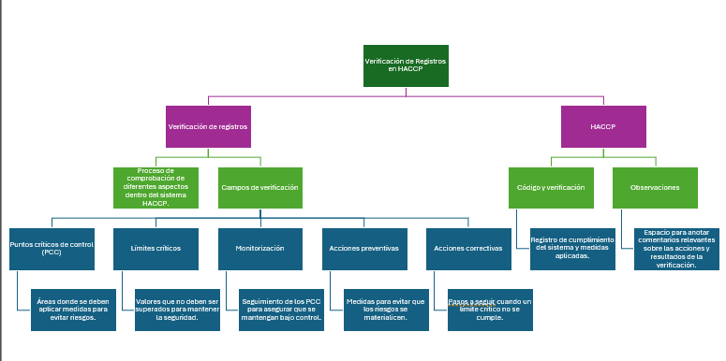

1. **ACTIVIDADES DIDÁCTICAS (Se debe incorporar mínimo 1, máximo 2)**

|  |  |
| --- | --- |
| DESCRIPCIÓN DE ACTIVIDAD DIDÁCTICA | |
| Nombre de la Actividad | Verificación de registros y cumplimiento del sistema HACCP |
| Objetivo de la actividad | Analizar el proceso de verificación de registros dentro del sistema HACCP, identificando los puntos críticos de control, límites críticos, acciones preventivas y correctivas. |
| Tipo de actividad sugerida | CUESTIONARIO |
| Archivo de la actividad  (Anexo donde se describe la actividad propuesta) | *CF03_Actividad didactica* |

1. **MATERIAL COMPLEMENTARIO:**

|  |  |  |  |
| --- | --- | --- | --- |
| Tema | Referencia APA del Material | Tipo de material  (Video, capítulo de libro, artículo, otro) | Enlace del Recurso o  Archivo del documento o material |
| Examen de puntos críticos en el programa de bioseguridad. | Universidad de Zaragoza. (2013). Bioseguridad en Acuicultura. | Documento | <https://www.mapa.gob.es/es/ganaderia/temas/sanidad-animal-higiene-ganadera/11-a-bioseguridad_acuicultura_tcm30-111507.pdf> |
| Mapa de riesgos. | ICA. (s.f.). Acuícolas. | Página web | <https://www.ica.gov.co/getdoc/b082c759-18c7-47da-bed6-0ebe76b48fe0/acuicolas-(1).aspx> |
| Sistema de Análisis de Peligros y de Puntos Críticos de Control (HACCP). | FAO. (s.f.). Manual de control de calidad de los productos de la acuicultura. | Documento | <https://www.infopesca.org/sites/default/files/complemento/publilibreacceso/320/manual-de-control-de-calidad-de-los-productos-de-la-acuicultura.pdf> |
| Sistema de Análisis de Peligros y de Puntos Críticos de Control (HACCP). | OMS. (2012). Código de prácticas para el pescado y los productos pesqueros. | Sección 5 | <https://www.fao.org/4/i2382s/i2382s.pdf> |

1. **GLOSARIO:**

|  |  |
| --- | --- |
| TÉRMINO | SIGNIFICADO |
| Acciones correctivas: | Procedimientos aplicados cuando se detecta que un límite crítico no ha sido respetado. |
| Acciones preventivas: | Medidas implementadas para evitar la ocurrencia de riesgos en el proceso. |
| Evaluación de riesgos: | Identificación y análisis de los peligros que pueden afectar la seguridad de un alimento. |
| HACCP: | Sistema de análisis de peligros y puntos críticos de control que asegura la inocuidad alimentaria. |
| Inocuidad: | Garantía de que un alimento no causará daño al consumidor cuando se prepare y consuma. |
| Límites críticos: | Parámetros que no deben ser excedidos para mantener la seguridad en un proceso alimentario. |
| Monitorización: | Observación y registro continuo de un proceso para asegurar el cumplimiento de los límites críticos. |
| Puntos críticos de control: | Etapas donde se aplican medidas para prevenir, eliminar o reducir riesgos a niveles aceptables. |
| Registro de control: | Documento donde se anotan los resultados de la monitorización y verificación de un proceso. |
| Verificación: | Proceso de comprobación del cumplimiento de los procedimientos establecidos en HACCP. |

1. **REFERENCIAS BIBLIOGRÁFICAS:**

FAO. (2011). *Instrumentos de la FAO sobre la bioseguridad*. <http://www.fao.org/docrep/010/a1140s/a1140s00.htm>

FAO. (2011). *Sistema de análisis de peligros y de puntos críticos de control (HACCP) y directrices para su aplicación*. <http://www.fao.org/docrep/005/y1579s/y1579s03.htm>

Departamento de Agricultura de Estados Unidos, Programa Nacional de Acreditación Veterinaria. (2011). *Módulo 15: Bioseguridad y prevención de enfermedades en la acuicultura*. <http://www.cfsph.iastate.edu/pdf-library/Acreditacion-Veterinaria/NVAP-Mod-15-AQBIO.pdf>

Instituto de Patología Animal, Facultad de Ciencias Veterinarias, Universidad de Chile. (s.f.). *Conceptos de bioseguridad. Sistemas productivos acuícolas*. <http://www.cesaibc.org/sitio/archivos/7-BIOSEGURIDAD%20ACUICOLA_141015153104.pdf>

1. **CONTROL DEL DOCUMENTO**

|  |  |  |  |  |
| --- | --- | --- | --- | --- |
|  | Nombre | Cargo | Dependencia  *(Para el SENA indicar Regional y Centro de Formación)* | Fecha |
| Autor (es) | Frank Esquivel Acosta | Experto temático | Regional Tolima - Centro de Comercio y servicios | 2017 |
| Paola Alexandra Moya | Evaluadora instruccional | Regional Antioquia - Centro de Servicios de Salud | 2024 |
|  | Olga Constanza Bermúdez Jaimes | Responsable Línea de Producción Antioquia | Regional Antioquia - Centro de Servicios de Salud | 2024 |

1. **CONTROL DE CAMBIOS**

**(Diligenciar únicamente si realiza ajustes a la Unidad Temática)**

|  |  |  |  |  |  |
| --- | --- | --- | --- | --- | --- |
|  | Nombre | Cargo | Dependencia | Fecha | Razón del Cambio |
| Autor (es) |  |  |  |  |  |